Estructura del Proyecto

Interfaz Funcional Formato Nomina

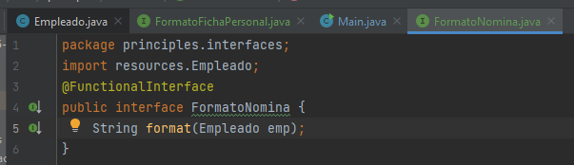

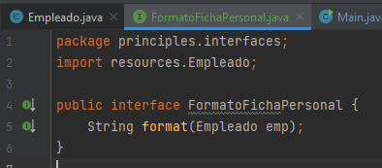

3-Ejercicio de Interfaz Funcional Predicado

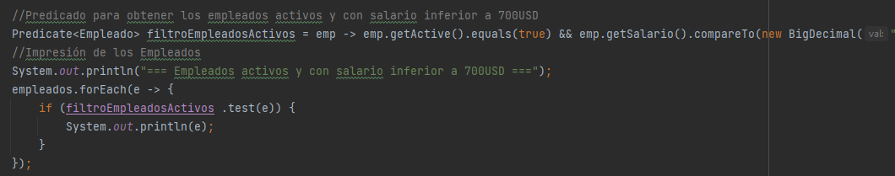

Se modifica el segundo Empleado de la lista con la condición de Activo a true.

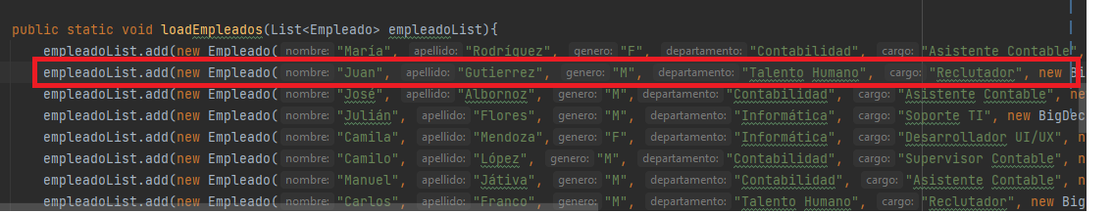

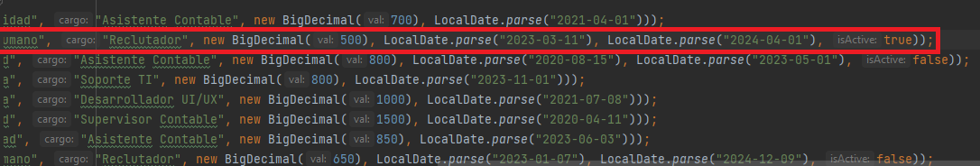

Impresión

4- Ejercicio de Interfaz Funcional Function

Modificación de la clase Empleado para incorporar el campo Supervisor

En evento LoadEmpleados se adiciona el supervisor

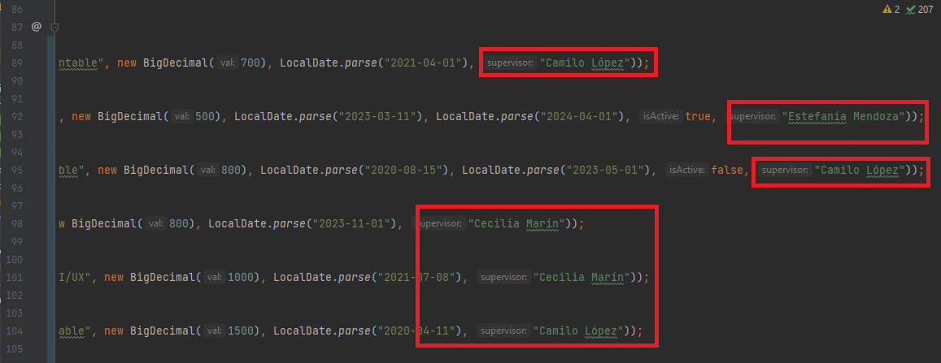

Definición de la interfaz Function

Impresión del Mapa

5- Ejercicio Interfaz Funcional Consumer

Impresión

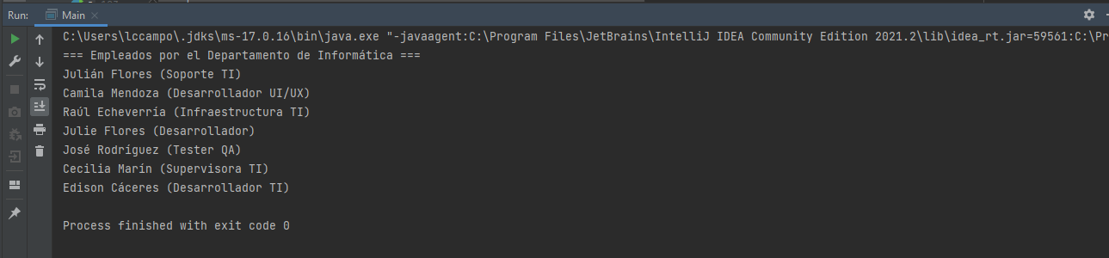

6- Ejercicio Interfaz Funcional Compare

Impresión

